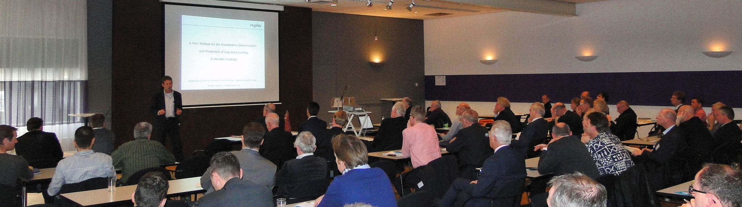
Technologie

Gehoord
Noot van de redactie:
Op deze pagina staat de lezingenrubriek “Gehoord” met nabeschouwingen van technologische congreslezingen, die omwille van plaatsingsruimte niet in de algemene nabeschouwingen pasten, of die omwille van de themaprogrammering of verwijsmogelijkheid naar aanstaande evenementen apart gehouden zijn.

Lezing: “Nieuwe methode voor kwantitatieve bepaling en voorspelling van zakken en levellen in poedercoatings”
Spreker: Dr. Martin Bosma, Nuplex Innovation Center, Wageningen
Martin.Bosma@NuplexResins.com
Evenement: Studiemiddag van de Nederlandse Vereniging van Verf Technici NVVT, Nieuwegein, 25 januari 2011, “Nederlandse bijdragen aan het congres Fatipec Genua november 2010”. Martin Bosma heeft in Genua de FATIPEC Award voor beste congresbijdrage gewonnen met de in Nieuwegein herhaalde lezing.
De Studiemiddagen te Nieuwegein worden vier maal per jaar gehouden, in het voorjaar is er een congres in Brecht (B) met de Belgische zusterorganisatie ATIPIC. De volgende Studiemiddag is op dinsdag 13 september en zal gaan over UV-uitharding.
Organisatie: Nederlandse Vereniging van Verf Technici, www.NVVT-Nederland.nl
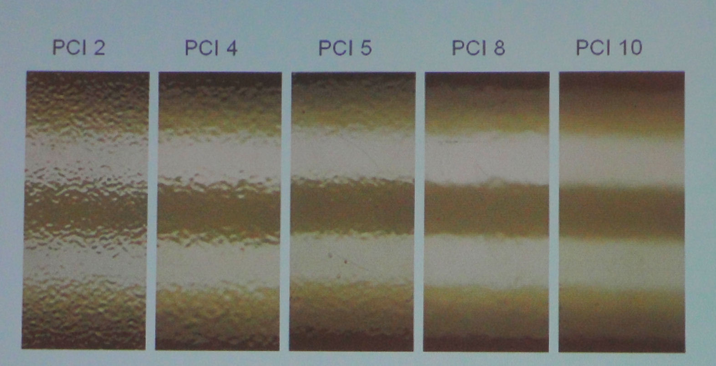De PCI-schaal (Powder Coating Institute) voor lakoppervlakken: hoe hoger de score, hoe gladder het oppervlak geworden is; hoe lager, hoe meer sinaasappeleffect. [Chris: kun je hiervoor de afzonderlijke plaatjes invoegen en dan de juiste cijferlettercombinatie erbij zetten?]

SALSA voor verbetering gladheid dunnelaags poedercoatings
Voor het uiterlijk van gladde poedercoatlagen is de moffelfase essentieel. In de poedercoatindustrie wordt uiterlijk vaak beoordeeld aan de hand van een set PCI- panelen: de score loopt dan van zeer slecht (1; veel sinaasappeleffect) tot paneel 10 (een perfect gladde laag). Een wave scan is een apparaat dat vaak wordt gebruikt voor het kwantitatief bepalen van de ruwheid van het coatingoppervlak (hoogte en schaalgrootte van de “golven” aan het oppervlak). Als je het uiterlijk van een poedercoatlaag wilt verbeteren, dan moet je proberen de langgolvige ruwheid te verminderen. “Met andere woorden: een manier vinden om het vloeigedrag van poederlak te verbeteren. De laatste jaren was de industrie druk doende lagetempertuurpoeders te ontwikkelen. Dit was ingegeven door de wensen het energieverbruik te verminderen en het gebruik van poedercoatings op temperatuurgevoelige substraten mogelijk te maken. Maar de eis om óók bij een lagere curingtemperatuur een goed vloeigedrag te hebben, is een lastige taak voor poedercoatings.” In de lezing zou vervolgens blijken dat een vlak uitvloeiende poederlak bij dikkere lagen eenvoudiger wordt verkregen dan bij dunnere lagen.

Daarvoor hanteert Nuplex de SALSA-techniek: deze Sag And Levelling Surface Analysis is in staat om het zak- en vloeigedrag van poedercoatings te meten en kan gebruikt worden om de relatie tussen de rheologische eigenschappen en de neiging tot ‘zakken’ te meten. Een halve eeuw geleden heeft Orchard die relatie al beschreven. “Die hangt sterk af van de zogeheten Total Film Flow die op zijn beurt weer afhangt van de laagdikte en het verloop van de viscositeit, of beter gezegd van de fluïditeit van de verflaag. De laagdikte telt hierbij met een derdemachtsfactor mee. De fluïditeit wordt hiertoe geïntegreerd over het relevante tijdgebied,” zo lichtte hij een formule op zijn dia toe. “Niet alleen de beginviscositeit is hierbij belangrijk, maar vooral het verloop hiervan tijdens het opwarm- en uithardingsproces ” zo schaarde hij zich achter de mening van een eerdere spreker op dezelfde NVVT-Studiemiddag. De Total Film Flow is bepalend voor het vloeigedrag van een poedercoatinglaag: hoe hoger deze Total film Flow, hoe beter de coating in staat is om oppervlakteruwheid te laten vervloeien. Op verticale panelen wordt de neiging tot zakken eveneens beïnvloed door de Total Film Flow. Dit toont dat de viscositeit die verantwoordelijk is voor het zakken en voor de vloei dezelfde zijn. We gebruiken de SALSA-methode om dat te meten tijdens het opwarmen en het uitharden van poederlak. We gebruiken poederlagen met een goed gedefinieerde initiële ruwheid. Vorm en positie van oppervlaktegolven meten we tijdens het opwarmen en uitharden. De vloei zien we dan als afname van de amplitude van de ruwheid. De oppervlaktegolven bewegen in de richting van de zwaartekracht. De afstand waarover die golven bewegen is een directe maat voor de zakneiging en deze “wave-shift” is evenredig met de total film flow gedeeld door de gemiddelde laagdikte. Met de SALSA kunnen we dus zowel het zakken als de vloei kwantitatief bepalen”.
Een poedercoating met 106 micrometer laagdikte zakte meer dan een van 81 micrometer. Een dikkere laag geeft een betere vloei. Geheel in overeenstemming dus met de theorie van Orchard.
Als oppervlaktespanning is 25 mN/m aangehouden, die overgenomen is uit de literatuur. “Dus we verhogen de total film flow om het uiterlijk van de poedercoating te verbeteren.”

Met SALSA zijn de applicatiecondities laagdikte, uithardingstemperatuur en opwarmsnelheid onderzocht, en wat poedereigenschappen betreft de startviscositeit en de reactiviteit. De waveshift daalt theoretisch met het kwadraat van de laagdikte. Bosma heeft de zakneiging voorspeld van dunnere lagen op basis van de experimentele waarde van een dikke laag, de overeenkomst tussen experiment en theorie is heel goed. “De paint flow is een goede intrinsieke maat voor het vloeigedrag van de verf. Bij constante laagdikte zal het uiterlijk verbeteren als de paintflow toeneemt.”
Hij toonde een plot met vier temperaturen voor uitharding, variërend van 120 tot 180 graden. Het uiterlijk werd beter naarmate de temperatuur hoger is. De uitharding op 120 graden gaf een heel slecht uiterlijk. De opwarmsnelheid werd gevarieerd van twee tot vijftig graden per minuut. Het verschil in paint flow was een factor twee.
“Voor ons als harsproducent is het nóg interessanter om te weten hoe we deze paint flow kunnen verhogen door verbetering van de poederverf. We hebben twee poedercoatings vergeleken op fluïditeit. De laagste minimale viscositeit gaf tóch niet de hoogste paintflow. Dit wordt veroorzaakt door het feit dat de reactiviteit hoger ligt dan die van de andere poedercoating. De fluïditeit neemt sneller af. Dus het resultaat hangt af van viscositeit, maar zéker ook van reactiviteit.” Nuplex heeft op basis van al deze resultaten een Flow Cure Model ontwikkeld voor de uithardingskarakteristiek en het rheologische gedrag van poeder in de moffelfase. “Reactiviteit is belangrijk voor zowel het uiterlijk van de coating als voor de mechanische eigenschappen en chemische resistentie, daarvoor willen we dit model inzetten, om díé balans te vinden. De reactiviteit is goed te karakteriseren aan de hand van DSC-metingen bij een aantal opwarmsnelheden (Differential Scanning Calorimetry: hierbij wordt een monster met een gelijkmatige energietoevoer opgewarmd en wordt gemeten hoeveel “eigen” energie er uit het monster vrijkomt of extra benodigd is voor de plaatsvindende reactie, zoals smelten of verbranden – red.). Dan kun je voor elk temperatuurprofiel uitrekenen wat het chemisch conversieprofiel is. Dan hoef je alleen nog de vertaling te maken van viscositeit als functie van temperatuur en die conversie. Met een gepigmenteerde lagetemperatuurpoeder werd een PCI 9 gehaald bij 140 graden, bij voldoende poederopslagstabiliteit en goed mechanisch gedrag van de eindlaag."

De vloei en mechanische eigenschappen kunnen dus op basis van het Flow Cure model voorspeld worden uit hun reactiviteit en rheologische eigenschappen voor elke opwarmcurve, waarbij experiment en voorspelling volledig overeenkomen.
Een vraag uit het publiek van NVVT-leden was of de correlatie vergelijkbaar is met natlak. Dat is die, maar dan moet je corrigeren voor het verdampen van water of organisch oplosmiddel, wat natuurlijk energie onttrekt aan het oppervlak.
Een opmerking van een laktechnoloog was dat het állermooiste aan SALSA eigenlijk is: de drijvende kracht voor vloei beter te zien, die verbeteren zonder overmatig zakken van de lak in de vloeifase te krijgen. Maar als dat niet kan door de viscositeit te veranderen, is er maar één manier en dat is door in te grijpen op de ontwikkeling van de oppervlaktespanning tijdens de vloeifase. Bosma beaamde dit, al speelt dat minder voor poedercoating dan voor natlakken.

